Требования к фотографиям
Фотография при подаче визовой заявки должна отвечать определенным критериям, предъявляемым к размеру и изображению. Предоставление фотографий, не отвечающих этим критериям, замедлит процесс оформления визы. Ваши фотографии должны отвечать параметрам, указанным на следующем изображении:
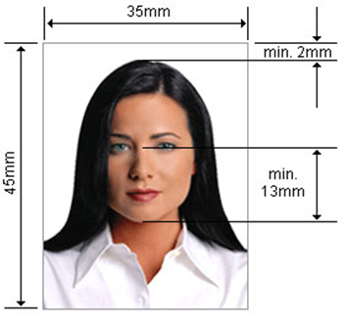
Фотография должна быть:
Не старше 6 месяцев.
Размером 35 X 45 мм.
Цветная. Черно-белые фотографии не допустимы.
На фотографии должны быть показаны макушка и верхняя часть плеч. Таким образом, лицо должно занимать 70-80% фотографии.
Фотография должна быть четкой, ясной и в фокусе.
Высокого качества, без пятен, загибов, трещин или других дефектов.
Взгляд должен быть направлен в объектив камеры.
Цвета должны передавать естественный тон кожи.
Фотография должна быть напечатана на фотобумаге в высоком разрешении.
Иметь нейтральную цветовую гамму.
Глаза должны быть открыты и четко видны.
Волосы не должны закрывать глаза.
Фотография должна быть сделана строго в анфас. Голова не должна быть наклонена или повернута. Вы должны смотреть прямо в объектив камеры. Выражение лица должно быть нейтральным, рот закрыт.
Фон должен быть однотонным и светлым.
Фотография должна быть сделана при нормальном освещении. На фотографии не должно быть теней, отражений вспышки на лице или «красных глаз».
Если вы носите очки: Ваши глаза должны быть четко видны на фотографии. Отражения вспышки в линзах очков, а также затемненные линзы очков не допускаются (по возможности, не фотографируйтесь в массивных оправах – используйте более тонкие оправы, если таковые имеются). Убедитесь в том, что оправа не закрывает Ваши глаза (даже частично).
Головные уборы: Не допускаются, за исключением носимых по религиозным убеждениям. В случае ношения подобного головного убора, пожалуйста, убедитесь в том, что Ваше лицо четко видно от нижней части подбородка до верхней части лба.
Фотография должна соответствовать следующим требованиям: На ней должны быть изображены только Вы. Посторонние предметы (спинка стула, игрушки и т.п.), а также другие люди не должны попадать в кадр.

